

REPÚBLICA BOLIVARIANA DE VENEZUELA
MINISTERIO DEL PODER POPULAR PARA LA DEFENSA
UNIVERSIDAD NACIONAL EXPERIMENTAL POLITECNICA
DE LA FUERZA ARMADA NACIONAL BOLIVARIANA
UNEFA
NÚCLEO TACHIRA

INFORME DE PRACTICA PROFESIONAL REALIZADA EN LA ALCALDIA DE SAN CRISTOBAL

TUTOR (A) ACADÉMICO (A): | TUTOR (A) INSTITUCIONAL:
Apellidos y Nombres: RODRÍGUEZ GELVEZ ROSA CONSUELO | Apellidos y Nombres: RUÍZ FERNANDO
Cédula: V.-8.107.953 | Cédula: V.-18.968.947
ESTUDIANTE:
Apellidos y Nombres: BECERRA COLMENARES SHAIEL PAUL
Cédula: V- 30.651.784
Carrera: INGENIERIA DE SISTEMAS

SAN CRISTOBAL, JULIO DE 2026

APROBACIÓN DEL TUTOR INSTITUCIONAL

APROBACION DEL TUTOR ACADEMICO

APROBACION DEL DOCENTE EVALUADOR

ÍNDICE

APROBACIÓN DEL TUTOR INSTITUCIONAL ii
APROBACION DEL TUTOR ACADEMICO iii
APROBACION DEL DOCENTE EVALUADOR iv
ÍNDICE v
DEDICATORIA ix
INTRODUCCIÓN 1
CAPITULO I 3
INFORMACIÓN DE LA EMPRESA 3
1.1 Ubicación Geográfica 3
1.2 Reseña Histórica de la Institución 4
1.3 Misión 4
1.4 Visión 4
1.5 Valores 5
1.6 Objetivos de la Institución 5
1.7 Estructura Organizativa de la institución. 6
1.8 Descripción del departamento donde se desarrolla la práctica profesional 6
1.9 Nombre del Jefe o Encargado 6
1.10 Funciones del Departamento 7
CAPITULO II 8
RESUMEN 8
2.1 Titulo del Proyecto 8
2.2 Planteamiento del Problema 8
2.3 Objetivos 11
2.4 Justificación del Proyecto 12
2.5 Alcance 13
2.6 Limitaciones 14
CAPITULO III: PLAN DE ACTIVIDADES 16
3.1 Diagrama de GANTT3.2 Descripción de las Actividades: 16
3.2 Descripción de las Actividades: 17
3.2.3.2. Desarrollo de la aplicación técnica móvil con integración de protocolos de sincronización de datos y servicios de notificaciones push en tiempo real. 23
3.3. Logros de las Actividades 24
Capitulo IV 27
CONOCIMIENTOS ADQUIRIDOS 27
CONCLUSIONES 29
RECOMENDACIONES 30
GLOSARIO 31
ANEXOS 37
Anexo 1: Acta de soporte técnico 37
Anexo 2: Acta de servicio tecnico de redes 38
Anexo 3: Acta de incidencia 39
39
Anexo 4: Diagrama de la base de datos 40
Anexo 5: Visita del tutor académico con el coordinador de programación 41
Anexo 6: Dashboard Administrativo 42
Anexo 7: Formulario Guiado para creacion de tickets 43
Anexo 8: Modulo Administrativo de tecnicos 44
Anexo 9: Modulo Administrativo de Organizacion Municipal (Oficinas y Dependencias) 44
Anexo 10: Dasboard de solicitantes 45
Anexo 11: Dashboard de control de Técnicos 46
Anexo 12: Panel Público de control de tickets y tecnicos 47
Anexo 13 Modulo movil de tecnicos 48
Anexo 14: Modulo movil de detalles de ticket en proceso 49
Anexo 15: Dashboard Administrativo movil 50
Anexo 16: Formulario movil de creacion de oficina 51
Anexo 17: Instalacion de moviles 52

DEDICATORIA

INTRODUCCIÓN

En la era digital contemporánea, la modernización de la infraestructura tecnológica y la automatización de procesos se han consolidado como pilares estratégicos para garantizar la eficiencia operativa en las organizaciones. En el ámbito de la administración pública, la adopción de Sistemas de Gestión de Servicios de Tecnologías de la Información resulta indispensable para optimizar la trazabilidad, reducir los tiempos de respuesta y asegurar la continuidad de los servicios que se brindan al ciudadano.
Bajo esta perspectiva, la Dirección de Informática y Tecnología de la Alcaldía del Municipio San Cristóbal se presenta como un entorno institucional que requiere mecanismos ágiles para el control y mantenimiento de su ecosistema informático. De esta manera, para responder a las deficiencias operativas detectadas en los protocolos empíricos actuales de la institución, se plantea el Desarrollo de un Sistema Web y Móvil para la Gestión Estandarizada de Incidencias Tecnológicas y Control de Activos bajo una Arquitectura de Microservicios. A través de la implementación de este ecosistema multiplataforma, se persigue el objetivo de erradicar los vacíos comunicacionales y administrativos presentes en la asignación manual de soporte, proporcionando una herramienta digital que centralice el flujo de requerimientos técnicos en tiempo real. La consolidación de esta iniciativa comprende un diagnóstico riguroso de la gestión de incidencias, seguido de la estructuración de una arquitectura de software escalable y la ejecución secuencial de fases de diseño de interfaces, modelado de bases de datos y programación de servicios, aportando una solución tangible que optimiza la operatividad tecnológica municipal.
El informe se encuentra estructurado en tres capítulos fundamentales que documentan el proceso técnico y administrativo desarrollado. El Capítulo I detalla la caracterización de la Alcaldía del Municipio San Cristóbal, describiendo su visión institucional y la organización interna de la Dirección de Informática y Tecnología. El Capítulo II expone el diagnóstico de la problemática, justificando la necesidad de transitar hacia un modelo digital, definiendo los objetivos del proyecto y delimitando su alcance funcional. Finalmente, el Capítulo III presenta la ejecución cronológica de las actividades, donde se detalla la implementación del stack tecnológico basado en una arquitectura desacoplada. Para el Frontend, se utilizó React con TypeScript, el Backend se desarrolló como una API RESTful en PHP bajo un servidor Apache, utilizando PDO para una comunicación segura con el motor de base de datos MySQL. La infraestructura se apoyó en XAMPP y Node.js, garantizando la seguridad mediante Prepared Statements y un sistema de autenticación basado en tokens con roles diferenciados para administradores, técnicos y usuarios

CAPITULO I

INFORMACIÓN DE LA EMPRESA

1.1 Ubicación Geográfica
Dirección: Entre Calle 4, Avenida Alberto Carnevalli y Avenida Oriental, Edificio Sede de la Alcaldía, Urbanización Mérida, Parroquia La Concordia, San Cristóbal Estado T Carrera 1, San Cristóbal 5001, Táchira.
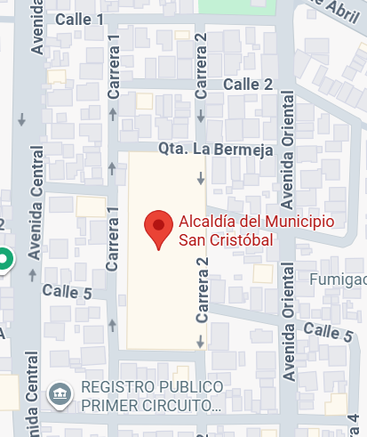

Figura 1: Localización de la Alcaldía del Municipio San Cristóbal.
Fuente: Google Maps.

1.2 Reseña Histórica de la Institución
San Cristóbal fue fundada el 31 de marzo de 1561 por el Capitán Juan Maldonado y Ordóñez de Villaquiran. El cabildo de San Cristóbal comenzó su trayectoria pública el 1 de enero de 1562, ya que el capitán Juan Maldonado fundo la villeta no sufragánea a Pamplona, sino libre. Por ello, tal día, los vecinos de San Cristóbal, usando de sus privilegios y libertades, eligieron sus alcaldes y Regidores y demás Oficiales de Republicas Cadañeros. Notables hombres supieron, desde la primera curul municipal, demostrar su amor y espíritu de organización a San Cristóbal.
La Alcaldía del Municipio San Cristóbal con previa anticipación desarrolló un Diagnóstico Participativo Comunitario, involucrando a los miembros de la comunidad en el diseño, planificación, implementación, monitoreo y evaluación de los programas y proyectos que son y serán desarrollados por la Alcaldía; con el diagnóstico se reconocen los problemas que le afectan, los recursos con los que cuenta y las potencialidades propias de la localidad que puedan ser aprovechadas en beneficio de todos, priorizar los proyectos para asegurar que las inversiones se cristalicen en beneficios, contribuyendo de una manera efectiva al crecimiento económico y bienestar social de la comunidad del Municipio San Cristóbal.

1.3 Misión
Es un organismo, que promueve el desarrollo mediante la prestación de servicios públicos municipales eficientes y efectivos, para ello se sirve de estrategias adecuadas que soporten una organización moderna donde se resalte la participación ciudadana, la responsabilidad, los principios y sus valores, contribuyendo así con la consolidación del bienestar de la comunidad San Cristobalense.

1.4 Visión
Se plantea como propósito fundamental, garantizar la prestación de los servicios básicos con eficiencia y eficacia, considerando como centro de gestión al ciudadano y la administración de los recursos, los cuales deben ser utilizados para el desarrollo económico y social de los habitantes del municipio, elevando su calidad de vida y logrando su participación activa en el desarrollo integral del municipio.

1.5 Valores
- La Honestidad.
- La Cordialidad.
- La Calidad del Servicio.
- La Voluntad.
- El trabajo en equipo.
- El Respeto.
- La Igualdad.

1.6 Objetivos de la Institución
Promover el desarrollo del municipio mediante la prestación de servicios públicos eficientes y eficaces, fomentando estrategias acordes a las condiciones óptimas de comunicación y accesibilidad entre los habitantes del municipio San Cristóbal con los municipios circunvecinos, propiciando con el desarrollo urbano ordenado y sustentable, la ejecución de obras relativas al equipamiento urbano y rural.

1.7 Estructura Organizativa de la institución.
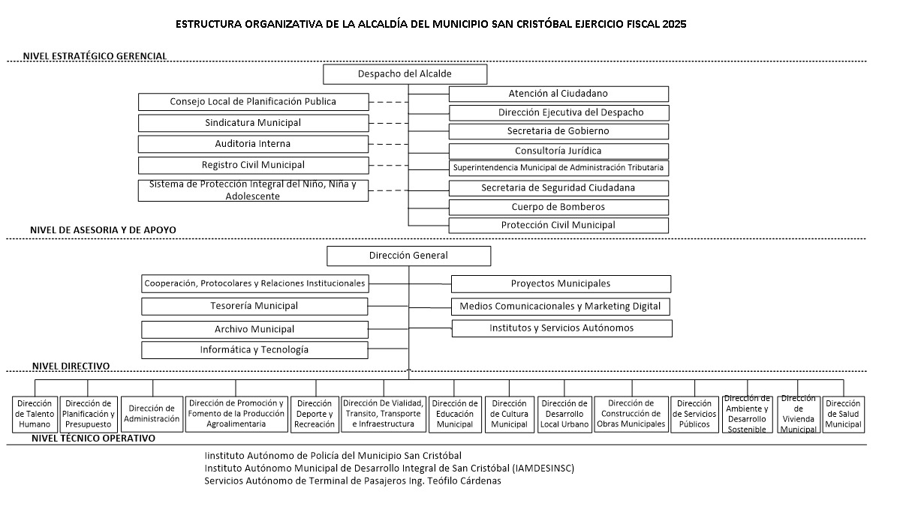
Figura 2: Estructura organizativa de la alcaldía del Municipio San Cristóbal Ejercicio Fiscal 2026
Fuente: Archivo de la Alcaldía del Municipio San Cristóbal, Estado Táchira

1.8 Descripción del departamento donde se desarrolla la práctica profesional
Las prácticas profesionales se desarrollaron en Dirección de Informática y Tecnología, una dependencia municipal adscrita a la Dirección General de la Alcaldía del Municipio San Cristóbal. Planificar, dirigir y controlar y ejecutar las actividades concernientes al procesamiento electrónico de datos en el desarrollo e instrumentación de sistemas de información y actividades gerenciales, administrativas, financieras y operacionales; y mayor rapidez y seguridad en las comunicaciones e información veraz y oportuna al proceso de toma de decisiones de la administración municipal.

1.9 Nombre del Jefe o Encargado
Ing. Fernando Ruiz
C.I: 18.968.947
Cargo: Director de Informática y Tecnología

1.10 Funciones del Departamento

Coordinación de Redes
Optimizar la red de informática para garantizar una mayor rapidez y seguridad en las comunicaciones de la información
Coordinación de mantenimiento de equipos de computación

Ejecutar mantenimientos oportunos para lograr mayor efectividad en las actividades gerenciales administrativas, financieras y operacionales.
Coordinación de Programación y Sistemas

Planificar y ejecutar programas informáticos con la finalidad de lograr mayor efectividad en las actividades gerenciales, administrativas, financieras y operacionales

CAPITULO II

RESUMEN

2.1 Titulo del Proyecto
Sistema Web y Móvil para la Gestión Estandarizada de Incidencias Tecnológicas y Control de Activos bajo una Arquitectura de Microservicios en la Alcaldía de la ciudad de San Cristobal

2.2 Planteamiento del Problema
En la actualidad, el uso de las Tecnologías de la Información y Comunicación (TIC) representa un pilar fundamental para el funcionamiento óptimo de las instituciones públicas. La automatización de los procesos internos permite a las organizaciones gubernamentales brindar respuestas oportunas, optimizar sus recursos y garantizar la transparencia en sus gestiones. En este contexto, los departamentos de informática y tecnología son los encargados de mantener la operatividad de la infraestructura tecnológica, requiriendo canales de comunicación y gestión de incidencias que sean eficientes, medibles y trazables.
En el ámbito global, la integración de sistemas de información web y aplicaciones móviles representa el estándar fundamental para la operatividad y competitividad de las organizaciones modernas. El desarrollo e implementación de ecosistemas digitales permiten a las instituciones automatizar flujos de trabajo complejos, descentralizar la captura de datos y garantizar una comunicación síncrona entre distintos departamentos. A nivel corporativo y gubernamental, estos sistemas aportan un valor incalculable al sustituir procesos manuales propensos al error humano por arquitecturas escalables que ofrecen métricas en tiempo real, facilitando la toma de decisiones basada en datos y optimizando la gestión de recursos técnicos y humanos.
En el contexto de Venezuela, la adopción de estas tecnologías en las instituciones públicas ha cobrado una relevancia crítica. Frente a los retos de infraestructura y las limitaciones de recursos, el Estado y sus dependencias municipales encuentran en la transformación digital una vía necesaria para mantener la continuidad operativa. La implementación de sistemas de gestión gubernamental a nivel nacional busca minimizar la burocracia, reducir los costos operativos asociados al uso de material impreso y elevar la transparencia en la resolución de las solicitudes ciudadanas e internas. Sin embargo, muchas dependencias aún enfrentan el desafío de migrar de modelos analógicos a plataformas tecnológicas estandarizadas que se adapten a sus requerimientos específicos.
A nivel micro, la Alcaldía del Municipio San Cristóbal cuenta con una Oficina de Informática y Tecnología encargada de brindar soporte a todas las dependencias e instalaciones de la institución, abarcando áreas críticas como redes, programación y servicio técnico de equipos. Sin embargo, en la actualidad, el proceso de solicitud y asignación de estos servicios se lleva a cabo de manera empírica, manual y altamente dependiente de la comunicación verbal e informal.
Cuando una oficina requiere asistencia tecnológica, el protocolo actual dicta que el personal debe realizar una llamada telefónica a la secretaria del departamento de informática. Posteriormente, la secretaria interrumpe sus funciones para notificar de manera verbal a la coordinadora del área. Esta última, dependiendo de su apreciación visual en el momento, verifica qué técnicos se encuentran físicamente en la oficina y procede a enviarlos al área solicitante.
Aunado a esto, se presenta una problemática adicional cuando el requerimiento implica el retiro de un equipo informático hacia el taller de TI por fallas que no pueden ser solventadas en el sitio. Para este procedimiento, la oficina solicitante debe redactar, imprimir y entregar un memorándum o escrito físico formal para notificar y autorizar la extracción del equipo.
Esta metodología de trabajo trae consigo una serie de síntomas negativos para la institución. En primer lugar, existe una notable carencia de trazabilidad; no hay un registro histórico digital e inmediato que documente quién solicitó el soporte, a qué hora, qué técnico fue asignado y cuánto tiempo tomó la resolución del problema. En segundo lugar, se generan cuellos de botella administrativos, recargando de tareas operativas a la secretaria y a la coordinadora, quienes fungen como enrutadores manuales de incidencias. Además, la dependencia del papel para el retiro de equipos ralentiza el proceso técnico, genera gastos de papelería y abre la posibilidad al extravío de documentos físicos.
Como consecuencia directa, los tiempos de respuesta ante fallas tecnológicas se prolongan, afectando la operatividad de las distintas oficinas de la Alcaldía. Asimismo, la imposibilidad de generar reportes estadísticos precisos sobre el rendimiento de los técnicos, las fallas más comunes y las dependencias que más solicitan soporte, impide a la jefatura tomar decisiones gerenciales basadas en datos reales.
De continuar esta situación, el pronóstico indica que a medida que crezca la infraestructura tecnológica o la demanda de servicios de la Alcaldía, el departamento de Informática colapsará operativamente. La pérdida de información sobre las incidencias y la ineficiencia en la asignación de personal técnico derivará en un deterioro de los servicios internos, afectando indirectamente la atención al ciudadano.
Para controlar este pronóstico, surge la necesidad de implementar una solución tecnológica que automatice el flujo de trabajo. Se propone el desarrollo de un Sistema de Gestión de Tickets que permita a los coordinadores de cada oficina registrar sus solicitudes vía web, asignar técnicos de forma digital según su disponibilidad y estado, y gestionar los requerimientos y movimientos de equipos mediante adjuntos digitales, eliminando la dependencia del papel y centralizando la información en una base de datos auditable.
Según lo expuesto por Ricardo (2025) en el portal Estudyando, la gestión pública se define como el proceso mediante el cual las instituciones estatales planifican, organizan, dirigen y controlan sus recursos tanto económicos como humanos y materiales con el fin de satisfacer las necesidades sociales y garantizar servicios equitativos y eficientes para la población.
Formulación del Problema
De acuerdo con lo expuesto en el planteamiento, surgen las siguientes interrogantes:
¿De qué manera el desarrollo de un ecosistema tecnológico integrado por una plataforma web y una aplicación móvil permitirá optimizar la gestión, asignación y seguimiento en tiempo real de los requerimientos de soporte técnico en la Oficina de Informática y Tecnología de la Alcaldía del Municipio San Cristóbal?

2.3 Objetivos
2.3.1 Objetivo General
Desarrollar un ecosistema digital multiplataforma (Web y Móvil) para la gestión, trazabilidad y control automatizado de tickets de servicio tecnológico en la Alcaldía del Municipio San Cristóbal.
2.3.2 Objetivos Específicos
- Analizar el flujo de procesos de la Dirección de tecnología para la identificación de vulnerabilidades en los protocolos de gestión de servicios.
- Diseñar la arquitectura del sistema, base de datos relacional e interfaces de usuario para los entornos Web y Móvil.
- Construir módulos de software (Web y Móvil) basados en la integración de bases de datos y sistemas de notificaciones síncronas, evaluando su desempeño técnico en servidores locales.

2.4 Justificación del Proyecto
El presente proyecto se justifica fundamentado en la necesidad de modernizar y optimizar los flujos de trabajo internos de la Dirección de Informática y Tecnología, reconociendo que el uso de las Tecnologías de la Información y Comunicación (TIC) es un pilar fundamental para el funcionamiento óptimo de las instituciones públicas. La justificación de este desarrollo tecnológico se articula en cuatro dimensiones principales:
- Dimensión Técnico-Operativa: La implementación de este ecosistema digital multiplataforma permitirá erradicar la metodología empírica, manual y dependiente de la comunicación verbal que rige actualmente la solicitud de servicios tecnológicos. Al centralizar los requerimientos, se elimina el protocolo ineficiente de llamadas telefónicas y notificaciones verbales, resolviendo los cuellos de botella administrativos que recargan de tareas operativas a la secretaria y a la coordinación. Asimismo, la digitalización de los adjuntos para el retiro de equipos eliminará la dependencia del papel, agilizando el servicio técnico y mitigando el riesgo de extravío de documentos físicos.
- Dimensión Tecnológica y de Trazabilidad: El desarrollo del sistema garantizará la creación de un registro histórico, digital e inmediato de las incidencias, solventando la actual carencia de trazabilidad institucional. La estructuración técnica del proyecto aplica directamente competencias de web-interface-architect y mobile-app-interface para asegurar una comunicación escalable entre los entornos, mientras que un enfoque detallado en el interface-design minimizará la resistencia al cambio del personal administrativo a través de plataformas intuitivas. Además, la integración de notificaciones push y la asignación digital proporcionarán un control exhaustivo sobre quién solicita el soporte, los tiempos de resolución y la disponibilidad del personal técnico en tiempo real.
- Dimensión Gerencial y Administrativa: A nivel de control de gestión, la plataforma centralizará la información en una base de datos relacional auditable. Esto posibilitará la generación de reportes estadísticos precisos sobre el rendimiento operativo de los técnicos, los tipos de fallas más recurrentes y las dependencias con mayor demanda de soporte. En consecuencia, la jefatura del departamento podrá abandonar la toma de decisiones empírica en favor de un modelo gerencial basado en datos reales, optimizando la distribución de los recursos humanos y previniendo el colapso operativo. Según Informatica Studios (2026), en su video “Sistema de Tickets Web | Help Desk para Soporte Técnico hecho en PHP y MySQL” un sistema de tickets optimiza la administración de recursos al permitir que los administradores asignen trabajos y envíen notificaciones automáticas a los tecnicos.
- Dimensión Institucional: El proyecto se alinea de manera directa con la misión y visión de la Alcaldía del Municipio San Cristóbal, las cuales plantean como propósito fundamental garantizar la prestación de servicios con eficiencia y eficacia, promoviendo una organización moderna. Al optimizar los tiempos de respuesta ante fallas y garantizar la operatividad ininterrumpida de las dependencias municipales, se impacta indirectamente y de forma positiva en la calidad de la atención y el desarrollo integral ofrecido al ciudadano.

2.5 Alcance
El proyecto abarca el análisis, diseño y desarrollo de un Sistema Web de Gestión de Tickets dirigido exclusivamente a la Oficina de Informática y Tecnología de la Alcaldía del Municipio San Cristóbal. El sistema contemplará la creación de módulos para la autenticación de usuarios (Administradores, Técnicos y Coordinadores de Oficina), un panel de control (Dashboard) para la visualización y filtro de requerimientos, un módulo para la asignación y reasignación de personal con su respectivo historial (Timeline), y la capacidad de adjuntar archivos digitales para respaldar el retiro de equipos informáticos. El software será desplegado para su uso en la red interna o entorno designado por la institución.
La implementación del sistema incluye funcionalidades para la gestión digital de activos, permitiendo el respaldo documental de los movimientos de hardware mediante adjuntos electrónicos. Este proceso de desarrollo y práctica profesional se lleva a cabo durante el periodo académico 1-2026, iniciando formalmente el 23 de marzo de 2026 y extendiéndose por un total de dieciséis (16) semanas de ejecución técnica institucional. El software final será desplegado y validado exclusivamente dentro de la infraestructura de red interna y los servidores dispuestos por la institución municipal.
De esta forma, implementar un sistema centralizado de tickets responde a las mejores prácticas de la Biblioteca de Infraestructura de Tecnologías de Información (ITIL v4), donde se establece que 'el propósito de la gestión de incidentes es minimizar el impacto negativo de los incidentes mediante la restauración de la operación normal del servicio lo más rápido posible' (Axelos, 2019, p. 74).

2.6 Limitaciones
Durante el desarrollo e implementación del proyecto se pueden presentar las siguientes limitaciones:
- Curva de aprendizaje sobre procesos internos: El inicio del levantamiento de información, presentó una limitación vinculada al desconocimiento de los protocolos específicos de la Dirección de Informática en relación con la recepción de solicitudes de servicios y la logística de despacho del personal técnico. Esta brecha de información inicial requirió de una fase de inducción y observación participante más profunda para comprender la dinámica de asignación empírica y verbal utilizada por la institución.
- Adaptación al stack tecnológico institucional: El departamento de informática establece como estándar el uso de PHP para el desarrollo de la lógica de negocio y el backend de sus sistemas internos. De este modo, el uso de este lenguaje representó un desafío técnico adicional debido al desconocimiento previo de su sintaxis y funciones de conexión mediante PDO, lo que exigió una fase de investigación autónoma y aprendizaje acelerado para garantizar la integración segura con el motor de base de datos MySQL.

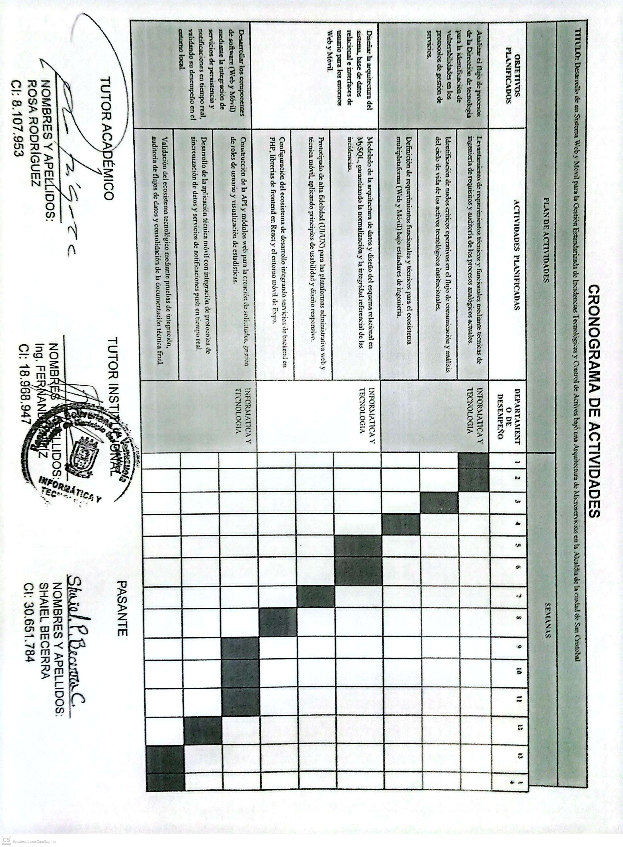
CAPITULO III: PLAN DE ACTIVIDADES

3.1 Diagrama de GANTT3.2 Descripción de las Actividades:

3.2 Descripción de las Actividades:
Este capítulo expone el plan de actividades diseñado para guiar la ejecución del proyecto de desarrollo del sistema web y móvil, enfocado en la optimización de los protocolos de gestión de servicios y control de activos en la Dirección de Informática y Tecnología de la Alcaldía del Municipio San Cristóbal. Las acciones previstas se organizan en un cronograma estructurado en fases, representado mediante un Diagrama de Gantt, lo que permite visualizar el orden, la duración y la relación entre las tareas. Esta planificación facilita el seguimiento del proyecto y asegura una implementación efectiva y alineada con los objetivos planteados.
3.2.1. Analizar el flujo de procesos de la Dirección de Tecnología para la identificación de vulnerabilidades en los protocolos de gestión de servicios.
3.2.1.1. Levantamiento de requerimientos técnicos y funcionales mediante técnicas de ingeniería de requisitos y auditoría de los procesos analógicos actuales.
Semana 1: Durante la primera semana de ejecución, se llevó a cabo una fase de inmersión técnica en la Dirección de Informática y Tecnología mediante la observación participante. El objetivo principal fue auditar los procesos analógicos actuales vinculados a la recepción de solicitudes de soporte como se puede apreciar en los anexos 1,2 y 3. Se documentó detalladamente el flujo de comunicación, evidenciando que el protocolo vigente dependía de reportes telefónicos y notificaciones verbales. Esta etapa permitió diagnosticar la ausencia crítica de un Sistema de Gestión de Servicios de TI (ITSM), lo que se traducía en una carencia de trazabilidad institucional y en la imposibilidad de priorizar eficientemente las incidencias tecnológicas reportadas por las distintas dependencias de la Alcaldía.
Semana 2: En la segunda semana, las actividades se centraron en el levantamiento de requerimientos técnicos y funcionales a través del análisis de la documentación física existente. Se ejecutó una auditoría sobre los memorándums y planillas impresas que la institución utilizaba para autorizar el retiro y mantenimiento de equipos. A partir de esta recolección de datos, se aplicaron técnicas de ingeniería de requisitos para identificar las entidades fundamentales del sistema, estructurando el diccionario de datos preliminar. Este paso fue indispensable para garantizar que el futuro modelo relacional en MySQL contemplara todos los campos críticos necesarios para el control de inventarios, roles de usuario y la trazabilidad de las reparaciones. 2. Identificación de nudos críticos operativos en el flujo de comunicación y análisis del ciclo de vida de los activos tecnológicos institucionales.
3.2.1.2. Identificación de nudos críticos operativos en el flujo de comunicación y análisis del ciclo de vida de los activos tecnológicos institucionales.
Semana 3: El análisis se enfocó en el ciclo de vida de los activos tecnológicos institucionales y en el flujo de comunicación. Mediante el modelado de procesos de negocio (BPM), se lograron identificar los "nudos críticos" operativos que ralentizaban los tiempos de respuesta de la coordinación. Se determinó que el cuello de botella principal radicaba en el enrutamiento manual de los técnicos y en la gestión puramente reactiva del hardware. Esta latencia justificó formalmente la necesidad imperativa de digitalizar el proceso y centralizar las peticiones en una base de datos unificada, eliminando los canales informales de reporte.
3.2.1.3. Definición de requerimientos funcionales y técnicos para el ecosistema multiplataforma (Web y Móvil) bajo estándares de ingeniería.
Semana 4: Se procedió a definir los requerimientos funcionales y técnicos del ecosistema multiplataforma. En este punto, se determinó que la solución requería una arquitectura desacoplada basada en una API RESTful, separando la lógica de negocio en PHP de la capa de presentación. Asimismo, se establecieron las directrices de interface-design para el panel administrativo web, asegurando una experiencia de usuario orientada a la eficiencia operativa de la coordinación. Finalmente, se definieron los parámetros de mobile-app-interface para la herramienta de campo, garantizando que el diseño contemplara las necesidades específicas de los técnicos para la actualización síncrona de los estados de los tickets desde sus dispositivos móviles.
La arquitectura del sistema fue diseñada bajo un enfoque centrado en el usuario y la eficiencia administrativa. En consonancia con el modelo propuesto por Laitila y Kesti (2010), el sistema desarrollado prioriza los procesos de front-end (gestión de incidentes y requerimientos), permitiendo que la coordinación administrativa pueda tomar decisiones basadas en datos reales en lugar de procesos manuales sujetos a errores. Esto se refleja en la automatización del panel administrativo, donde cada interacción del técnico se traduce en métricas de control inmediatas para la coordinación.
3.2.2. Diseñar la arquitectura del sistema, base de datos relacional e interfaces de usuario para los entornos Web y Móvil.
3.2.2.1. Diseñar la arquitectura del sistema, base de datos relacional e interfaces de usuario para los entornos Web y Móvil.
Semana 5: Durante este período se dio inicio al diseño analítico del modelo de datos relacional, traduciendo los requerimientos operativos de la institución en una infraestructura de información sólida. Se estructuró un esquema completamente normalizado para suprimir redundancias y garantizar la consistencia en el almacenamiento de datos a largo plazo como se establece en el Anexo 4. Las actividades se centraron en definir la lógica de almacenamiento para la jerarquía de los departamentos públicos, los niveles de acceso de los usuarios y el ciclo de vida completo de un requerimiento técnico, contemplando desde su apertura hasta la gestión de comentarios de soporte y la carga de evidencias digitales. Asi mismo, se estandarizó la sincronización horaria del sistema para asegurar la validez legal y cronológica de los registros de auditoría.

Semana 6: Con el objetivo de garantizar la eficiencia del sistema en entornos de alta demanda administrativa, se desarrollaron componentes lógicos y automatizados directamente en el motor de bases de datos. Se programaron disparadores automáticos para controlar eventos críticos en el servidor, como la generación e incrementación secuencial de identificadores únicos para cada solicitud de soporte ingresada. Además, se estructuraron consultas almacenadas complejas para la extracción automatizada de indicadores de rendimiento y para evaluar la disponibilidad inmediata del personal técnico en tiempo real. Esta fase culminó con la migración y carga controlada del organigrama estructural real de la alcaldía, validando el comportamiento del modelo ante consultas concurrentes.

3.2.2.2. Prototipado de alta fidelidad (UI/UX) para las plataformas administrativa web y técnica móvil, aplicando principios de usabilidad y diseño responsivo.
Semana 7: Esta semana se dedicó al prototipado de alta fidelidad y al modelado de la experiencia de usuario, abordando de forma integral la plataforma administrativa web y la aplicación móvil para el personal técnico. En la interfaz web, las actividades se orientaron a estructurar un panel de control que centraliza los indicadores clave de rendimiento del departamento de soporte. Se diseñó un flujo de interacción intuitivo y asistido por pasos para simplificar el registro de incidentes, reduciendo el error humano y la carga cognitiva de los funcionarios, tal y como se indica en el Anexo 7. En paralelo, se conceptualizó la interfaz de la aplicación móvil, optimizando la visualización de las tareas asignadas en campo y facilitando la actualización inmediata del estado de los servicios desde los dispositivos de los técnicos (Anexo 13, 14 y 15).
3.2.2.3. Configuración del ecosistema de desarrollo integrando servicios de backend en PHP, librerías de frontend en React y el entorno móvil de Expo.
Semana 8: Se procedió al despliegue de la infraestructura local de desarrollo y a la definición de los patrones de diseño de software que rigen la comunicación entre el cliente y el servidor. Se implementó una arquitectura desacoplada basada en capas bien definidas para separar de manera estricta el control de peticiones, la lógica de negocio y el acceso a los datos. Las actividades clave de seguridad incluyeron la configuración de mecanismos rigurosos para neutralizar vulnerabilidades comunes en la web y la creación de un sistema de autenticación seguro basado en tokens firmados y cifrados. Finalmente, se habilitó un canal de comunicación asíncrono orientado a eventos para dar soporte al envío de notificaciones internas en tiempo real (Anexo 21).
3.2.3. Estructurar módulos de software (Web y Móvil) basados en la integración de bases de datos y sistemas de notificaciones síncronas, evaluando su desempeño técnico en servidores locales.
3.2.3.1. Construcción de la API y módulos web para la creación de solicitudes, gestión de roles de usuario y visualización de estadísticas.
Semana 9: Se inició formalmente la codificación de las funcionalidades esenciales que dan vida a la plataforma de asistencia técnica. Se construyó el módulo de control de accesos, garantizando que tanto los funcionarios solicitantes como los técnicos visualicen únicamente las opciones permitidas según sus responsabilidades asignadas dentro del sistema (Anexo 10 y 11). La actividad más destacada fue el desarrollo de una lógica inteligente de distribución de tareas, la cual evalúa de forma dinámica la carga de trabajo actual del personal y su disponibilidad inmediata para delegar los casos de manera equitativa (Anexo 8: Panel Administrativo de tecnicos). Por último, se integró un servicio de auditoría transparente que registra automáticamente las operaciones críticas del sistema, asegurando la trazabilidad institucional de la información.
Semana 10: Durante esta semana, el desarrollo se enfocó en la construcción de la API RESTful central y la resolución de la interoperabilidad con la infraestructura tecnológica preexistente de la institución. Se llevó a cabo la integración con la API REST del Sistema de Información de Bienes (SIFA), un sistema heredado (legacy) alojado en un servidor XAMPP. Para lograr esto, se desarrolló un servicio especializado en PHP. Este componente fue programado para consumir el endpoint de unidades mediante peticiones cURL, configurando un tiempo de espera estricto de 60 segundos para prevenir bloqueos en el servidor. Previo al almacenamiento, se programó una capa de saneamiento de datos encargada de filtrar registros inválidos o carentes de valor semántico. Posteriormente, la información validada se procesó mediante operaciones de inserción y actualización condicional (upsert) en la tabla local Office (Anexo 9). Esta decisión arquitectónica garantizó que todo el ecosistema del nuevo proyecto (módulos de tickets, gestión de usuarios y reportes estadísticos) ejecutara operaciones de lectura exclusivamente sobre la base de datos local sincronizada, eliminando así la dependencia de llamadas directas al sistema legacy en tiempo real y asegurando una alta disponibilidad del servicio.

La separación estricta entre la capa de presentación en React y la capa de datos en PHP se fundamenta en los principios de la arquitectura orientada a servicios. Según Erl (2005), el desacoplamiento de contratos permite que los componentes del sistema evolucionen de manera independiente, reduciendo las dependencias y aumentando la mantenibilidad del ecosistema tecnológico.
Semana 11: Las actividades correspondientes a esta semana abarcaron la construcción del frontend en React, orientando los esfuerzos al módulo de creación de solicitudes de soporte y la gestión de roles de usuario. Para consolidar la seguridad y fluidez de la red, el backend en PHP fue configurado para actuar como proxy del sistema SIFA a través de las rutas controladas /api/unidades y /api/bienes. Paralelamente, en el entorno de desarrollo web, se implementó el archivo de configuración setupProxy.js, una medida técnica necesaria para resolver y eludir las restricciones de la política del mismo origen (CORS) durante la compilación del código. Bajo este esquema de enrutamiento, se estableció que la futura aplicación móvil también consumiera los datos estrictamente a través del backend en PHP, bloqueando cualquier intento de acceso directo al sistema heredado. Con la capa de datos estabilizada, se culminó el diseño lógico y visual de los formularios de registro de tickets, integrando los menús desplegables alimentados por el catálogo local de unidades administrativas, y se sentaron las bases para el panel interactivo de visualización de estadísticas operativas.

3.2.3.2. Desarrollo de la aplicación técnica móvil con integración de protocolos de sincronización de datos y servicios de notificaciones push en tiempo real.

Semana 12: Las actividades de este periodo se concentraron en el inicio de la construcción y codificación de la aplicación móvil de soporte de campo, empleando el framework Expo (React Native) en combinación con TypeScript. Bajo los principios de la competencia de interfaces moviles , se diseñó una interfaz táctil altamente intuitiva y de baja carga cognitiva, adaptada específicamente para el uso dinámico del personal técnico en las distintas dependencias municipales. En el ámbito arquitectónico, se programaron los módulos de comunicación HTTP encargados de consumir de forma segura y exclusiva las estructuras JSON provistas por la API REST central en PHP, respetando estrictamente la directiva de diseño que prohíbe el acceso directo del dispositivo hacia el sistema heredado SIFA. Con la finalidad de mitigar el impacto de posibles pérdidas de conectividad inalámbrica dentro de las instalaciones de la Alcaldía, se implementó una capa de persistencia de datos local, lo que facultó al software para mantener operativos el listado de tareas asignadas y el almacenamiento de actualizaciones en modo offline.

Semana 13: Durante esta semana, los esfuerzos de desarrollo se enfocaron en la integración de los mecanismos síncronos de actualización y los servicios de comunicación en tiempo real. Se implementó un protocolo de sincronización de datos automatizado y se configuró un servicio de alertas inmediatas (notificaciones push) para optimizar el despacho técnico. Se codificaron los oyentes (listeners) en segundo plano dentro de la aplicación móvil para capturar y procesar los cambios de estado transaccionales originados en la base de datos centralizada. De este modo, en el instante preciso en que la coordinación de la Dirección de Informática asigna o reubica un ticket desde la interfaz web administrativa, el dispositivo móvil del técnico operativo recibe una alerta visual con los metadatos de la incidencia. Esta solución eliminó por completo la latencia comunicacional interdepartamental propia del esquema tradicional de avisos verbales o solicitudes físicas en papel.

Semana 14: La última semana del cronograma se destinó por completo al aseguramiento de la calidad (QA), la verificación de la seguridad y el cierre formal del proyecto multiplataforma. Se ejecutaron pruebas de integración de extremo a extremo, validando la consistencia del flujo de datos concurrente entre el panel web en React, la aplicación móvil en Expo y los servicios del backend en PHP. Se realizó una auditoría de base de datos para constatar que todas las operaciones de lectura y escritura sobre la tabla local sincronizada Office mantuvieran una estricta integridad referencial y que las consultas se ejecutaran exclusivamente mediante sentencias preparadas (PDO), neutralizando vulnerabilidades por inyección SQL. Finalmente, se llevó a cabo una migración piloto controlada utilizando registros extraídos de las actas físicas históricas de la institución, concluyendo con la consolidación de la documentación técnica definitiva (diccionario de datos indexado, manual de arquitectura y guías de usuario), completando de manera formal las 14 semanas estipuladas en la planificación institucional.

3.3. Logros de las Actividades
El desarrollo de la práctica profesional en la Dirección de Informática y Tecnología de la Alcaldía del Municipio San Cristóbal permitió consolidar una serie de objetivos técnicos y operativos de alta relevancia institucional. Los logros alcanzados se estructuran entre aquellos derivados directamente del plan de actividades cronogramado y las acciones operativas complementarias ejecutadas para dar respuesta a las demandas diarias de la organización.

3.3.1. Logros Generales del Plan Acordado
El desarrollo de la práctica profesional en la Dirección de Informática y Tecnología de la Alcaldía del Municipio San Cristóbal permitió consolidar un conjunto de objetivos técnicos y operativos de alta relevancia institucional. La materialización de estos logros abarca tanto el cumplimiento estricto del cronograma planificado como la ejecución de acciones operativas complementarias, las cuales resultaron determinantes para dar respuesta a las demandas diarias y mantener la continuidad operativa de la institución. En primera instancia, se logró el despliegue exitoso del ecosistema multiplataforma diseñado para la gestión estandarizada de incidencias y el control de activos, logrando la transición definitiva de un flujo analógico hacia un entorno digitalizado, centralizado y auditable.
La articulación de una arquitectura desacoplada, mediante un backend en PHP y frontends independientes en React y Expo, permitió centralizar con eficacia los requerimientos operativos de la Alcaldía. Un hito fundamental en este proceso fue la implementación del servicio OfficeSyncService, el cual resolvió de manera técnica la interoperabilidad con el sistema heredado SIFA. A través de técnicas de consumo mediante cURL y una replicación controlada en MySQL, se eliminó la latencia en las consultas y se garantizó la integridad referencial de los datos, blindando la disponibilidad del sistema frente a posibles inestabilidades del servidor legacy. Paralelamente, la aplicación móvil desarrollada dotó al personal técnico de una herramienta con persistencia local (offline), permitiendo una gestión proactiva que transforma la capacidad de respuesta en campo.
Aunado a los objetivos de desarrollo de software, durante las catorce semanas de pasantías se ejecutaron actividades críticas de infraestructura que, si bien fueron procesos no contemplados originalmente en el plan, resultaron esenciales para la operatividad de la organización. En este sentido, se instauraron rutinas de mantenimiento preventivo y correctivo sobre el parque tecnológico, destacando la intervención técnica en la Unidad Educativa Municipal "Luisa Cáceres de Arismendi", donde se restituyó la operatividad de sus estaciones de trabajo, así como la adecuación física del área de Ingeniería de la Alcaldía mediante la instalación de cableado estructurado y hardware periférico.
De igual forma, para validar el ecosistema tecnológico bajo las restricciones de seguridad de la intranet municipal, se implementaron soluciones de red avanzadas que incluyeron la creación de túneles locales y puentes de proxy inverso. Esta configuración facilitó la realización de pruebas de integración end-to-end en dispositivos físicos, permitiendo auditar la concurrencia de peticiones HTTP sin alterar la infraestructura de enrutamiento principal. Finalmente, con el propósito de asegurar la sostenibilidad técnica del proyecto, se culminó el periodo con una jornada de transferencia tecnológica dirigida al equipo de programación de la Dirección de Tecnología. Durante este proceso se detalló la lógica relacional del sistema, la arquitectura del proxy y el flujo de asignación dinámica de tickets, garantizando así una adopción efectiva de la plataforma por parte de la institución.

Capitulo IV

CONOCIMIENTOS ADQUIRIDOS

La inmersión en el entorno operacional de la Dirección de Informática y Tecnología representó un pilar fundamental en el desarrollo de competencias de ingeniería. La resolución de contingencias reales y el diseño de la plataforma permitieron consolidar conocimientos técnicos avanzados en las siguientes áreas:
- Modelado e Implementación de Backend Reutilizable en PHP: Se adquirió experiencia avanzada en el diseño de APIs RESTful utilizando PHP bajo un enfoque modular y desacoplado de la capa de presentación. El pasante asimiló metodologías de desarrollo que permitieron construir un backend altamente cohesivo y reutilizable, capaz de procesar de manera unificada y síncrona las peticiones de datos procedentes de dos clientes heterogéneos: el panel administrativo web (desarrollado en React) y la aplicación móvil de campo (compilada sobre Expo).
- Administración Avanzada de Infraestructura y Túneles de Red: Ante las restricciones de seguridad inherentes a la intranet municipal, se desarrollaron competencias críticas en la configuración de redes locales. El pasante adquirió la destreza para diseñar e implementar túneles de red locales, redireccionamiento de puertos y puentes de proxy inverso. Estas técnicas permitieron realizar la emulación de entornos síncronos y auditorías de carga concurrente en múltiples dispositivos físicos simultáneos sin alterar ni vulnerar la configuración de los enrutadores principales de la alcaldía.
- Gestión y Almacenamiento de Formatos Multimedia en Bases de Datos Relacionales: Se profundizaron conocimientos en el diseño físico y lógico de bases de datos relacionales en MySQL Workbench, específicamente en el tratamiento optimizado de archivos y elementos multimedia asociados a los reportes de fallas. El pasante aprendió las mejores prácticas para la estructuración de tablas capaces de almacenar codificaciones en Base64, manejo de objetos binarios grandes (BLOBs), indexación de metadatos de archivos y almacenamiento controlado de rutas de directorios, logrando ligar evidencias gráficas e institucionales a los esquemas de tickets sin degradar el rendimiento de las consultas SQL.
- Desarrollo de Funcionalidades en Tiempo Real para Tableros Públicos: En el ámbito del desarrollo de interfaces y la optimización de la experiencia de usuario (UI/UX), se asimilaron conceptos avanzados para la sincronización asíncrona de datos. El pasante implementó con éxito mecanismos de comunicación orientados a eventos y técnicas de consumo síncrono (polling controlado) que dotaron al tablero público de control de tickets de la capacidad de actualizar estados, prioridades y asignaciones técnicas en tiempo real, omitiendo la necesidad de recargas manuales en el navegador y elevando la eficiencia en la monitorización visual de las incidencias del día.
- Arquitectura de Interfaces Web y Móviles (Interface Design): Se consolidaron las habilidades asociadas al rol de Web Interface Architect, implementando tipados estrictos en TypeScript y configurando entornos de desarrollo modernos. El dominio práctico de estas herramientas afianzó la capacidad del pasante para planificar el diseño de interfaces responsivas y de alto rendimiento, alineadas de forma rigurosa con los requerimientos ergonómicos y estéticos que demanda el software de calidad profesional.

CONCLUSIONES
La culminación de la práctica profesional en la Dirección de Informática y Tecnología de la Alcaldía del Municipio San Cristóbal permitió consolidar un activo tecnológico de alto valor institucional, logrando transformar de manera integral la dinámica operativa de la organización. A nivel general, el despliegue del ecosistema multiplataforma cumplió con la meta de sustituir los flujos tradicionales y analógicos de solicitudes por un entorno digitalizado, centralizado y plenamente auditable. Esta transición no solo mitigó las latencias críticas en la comunicación interdepartamental, sino que dotó a la gerencia de una capacidad real para monitorear el rendimiento del soporte técnico en tiempo real, garantizando una trazabilidad absoluta sobre el ciclo de vida de las incidencias y optimizando la administración de los recursos tecnológicos de la municipalidad.
En este orden de ideas, el cumplimiento del primer objetivo específico, orientado al análisis y diagnóstico de la situación tecnológica interna, fue el paso determinante para identificar los nudos críticos que ralentizaban la atención institucional. El levantamiento de requerimientos evidenció que la dependencia de registros físicos y la falta de canales síncronos impedían medir con exactitud los tiempos de respuesta, generando además una severa dispersión de los datos. Asimismo, este análisis inicial puso de manifiesto el aislamiento operativo del sistema de bienes heredado, lo cual sirvió de fundamentación técnica para determinar que cualquier solución viable debía estructurarse bajo un modelo moderno, seguro y capaz de integrarse con la infraestructura existente sin generar disrupciones ni duplicidad de esfuerzos.
Atendiendo a dicho diagnóstico, las actividades enfocadas en el segundo objetivo específico permitieron modelar y diseñar una arquitectura de software robusta, flexible y fuertemente desacoplada. La estructuración de un backend centralizado en PHP vanilla y frontends independientes mediante React para la gestión web y Expo para el entorno móvil demostró ser la estrategia idónea para evadir las restricciones de red y las políticas de seguridad de la intranet municipal. El diseño del esquema de base de datos relacional en MySQL, fundamentado en estrictos criterios de normalización, permitió unificar los catálogos institucionales y proyectar el servicio de sincronización de dependencias, transformando una estructura de datos originalmente aislada en un modelo relacional interoperable y escalable.
Finalmente, la ejecución del tercer objetivo específico, centrado en la implementación y validación del sistema, constató la viabilidad práctica y la resiliencia del ecosistema multiplataforma en condiciones de alta carga y conectividad real. Las pruebas de integración end-to-end validaron la sincronización transparente entre el panel de administración, el módulo móvil de campo y los datos de activos legados, asegurando que los técnicos de soporte operen con total autonomía gracias a los mecanismos de persistencia local. La incorporación de sentencias preparadas para blindar el sistema contra inyecciones SQL, junto con la exitosa jornada de transferencia tecnológica realizada hacia el equipo de programación de la Dirección, certifica que el proyecto no solo cumple con las especificaciones de ingeniería de software, sino que garantiza su sostenibilidad operativa a largo plazo dentro de la institución.

RECOMENDACIONES
A partir de las conclusiones obtenidas durante el desarrollo del proyecto y con el propósito de garantizar la sostenibilidad, seguridad y evolución tecnológica dentro de la Alcaldía del Municipio San Cristóbal, se formulan las siguientes recomendaciones:
En primer lugar, resulta imperativo que la Dirección de Informática y Tecnología adopte e institucionalice un marco de estandarización estricto para normar el ciclo de vida de todos sus futuros desarrollos de software. Esta medida implica obligar contractualmente o por normativa interna a documentar de forma exhaustiva los esquemas de bases de datos mediante diccionarios indexados en formas normales, así como a estructurar los contratos de las APIs a través de herramientas de especificación universal como OpenAPI o Swagger. Al mitigar la falta de documentación técnica, la institución no solo prevendrá la acumulación de deuda técnica o la aparición de sistemas huérfanos ante la rotación de personal, sino que facilitará futuras auditorías de sistemas y simplificará la integración de nuevos módulos independientes dentro del ecosistema municipal.
Asi mismo, se sugiere formalizar e institucionalizar programas periódicos de capacitación tecnológica y alfabetización digital dirigidos de manera continua al personal administrativo y obrero de las diferentes dependencias de la alcaldía. Gran parte de la carga operativa que satura a la Dirección de Tecnología proviene de incidencias generadas por errores de usuario, configuraciones huérfanas o desconocimiento en el manejo de herramientas básicas de oficina y entorno web. Al proveer inducciones guiadas y manuales de usuario simplificados sobre el ecosistema de tickets y los activos institucionales, se logrará disminuir significativamente la tasa de reportes falsos o mal categorizados, optimizando el tiempo de los técnicos de campo y permitiendo que la unidad de informática se enfoque en proyectos de innovación y mantenimiento de alto nivel.

GLOSARIO
- API RESTful (Representational State Transfer): Interfaz de programación de aplicaciones que se rige por las restricciones del estilo arquitectónico REST, utilizando el protocolo HTTP de manera sin estado (stateless) para permitir la transferencia y manipulación de recursos mediante formatos estructurados como JSON o XML.

- Arquitectura Desacoplada: Enfoque de diseño de software donde los componentes o capas (como el frontend y el backend) operan de manera autónoma e independiente. La comunicación entre ellos se realiza estrictamente a través de interfaces o contratos definidos (APIs), lo que minimiza el impacto operativo ante modificaciones individuales y eleva la mantenibilidad del sistema.

- Autenticación y Autorización: Procesos de seguridad informática diferenciados; la autenticación valida y confirma la identidad de un usuario que intenta acceder al sistema (mediante credenciales), mientras que la autorización determina los privilegios, roles y permisos específicos asignados a dicha identidad dentro del software.

- Backend: Capa lógica, de procesamiento y de acceso a datos de una aplicación que se ejecuta en el servidor. Es imperceptible para el usuario final y se encarga de implementar las reglas de negocio, procesar peticiones web, interactuar con bases de datos y garantizar la seguridad transaccional.

- Base de Datos Relacional: Colección de elementos de datos organizados en tablas formales con relaciones predefinidas entre ellos. Los datos se estructuran en filas (registros) y columnas (campos), y su gestión se realiza mediante un sistema informático que garantiza propiedades ACID (Atomicidad, Consistencia, Aislamiento y Durabilidad).

- BPM (Business Process Management): Disciplina y metodología de gestión empresarial orientada al modelado, automatización, ejecución, medición y optimización continua de los flujos de trabajo y procesos operativos de una organización.

- Concurrencia: Propiedad de los sistemas operativos y de software que faculta la ejecución de múltiples operaciones o peticiones de manera simultánea o superpuesta en el tiempo, compartiendo de forma segura los recursos del servidor sin corromper los datos.

- CORS (Cross-Origin Resource Sharing): Mecanismo de seguridad implementado por los navegadores web que restringe la ejecución de peticiones HTTP asíncronas desde un dominio, protocolo o puerto distinto al origen desde el cual se sirvió el documento o aplicación web original.

- cURL (Client URL): Herramienta de línea de comandos y biblioteca de funciones utilizada en programación para transferir datos con sintaxis URL a través de múltiples protocolos de red (como HTTP, HTTPS, FTP), comúnmente empleada para el consumo mutuo de datos entre servidores.

- Diccionario de Datos: Documento técnico y metadato que describe exhaustivamente la estructura lógica y física de una base de datos. Detalla los nombres de las tablas, atributos, tipos de datos, longitudes, restricciones de claves (PK y FK) y las descripciones funcionales de cada campo.

- Disponibilidad: Métrica e indicador de rendimiento de la infraestructura tecnológica que cuantifica el porcentaje de tiempo en el que un sistema informático, red o servicio permanece operativo, accesible y completamente funcional para los usuarios autorizados.

- Ecosistema Tecnológico: Conjunto integrado y coordinado de componentes de hardware, plataformas de software, lenguajes de programación, redes e interfaces que interactúan de manera conjunta para resolver necesidades operativas complejas en una organización.

- Elicitación de Requisitos: Fase crítica de la ingeniería de requisitos que involucra el descubrimiento, recopilación y análisis de las necesidades operativas de los usuarios e interesados, empleando técnicas como entrevistas, observación directa y auditoría de procesos analógicos.

- Expo: Entorno de desarrollo, conjunto de herramientas y servicios de código abierto diseñado para optimizar la construcción, compilación y despliegue de aplicaciones móviles nativas creadas bajo el framework React Native.

- Frontend: Capa de presentación o interfaz gráfica de usuario de una aplicación informática. Comprende todos los elementos visuales, arquitecturas de diseño, estilos y componentes interactivos con los que el operador interactúa directamente desde su navegador o dispositivo móvil.

- Inyección SQL (SQL Injection): Vulnerabilidad de seguridad informática en la cual un atacante logra insertar o "inyectar" código SQL malicioso dentro de las consultas enviadas al motor de la base de datos, aprovechando la falta de filtrado o saneamiento de las entradas en los formularios de la aplicación.

- Integridad Referencial: Regla de consistencia lógica en sistemas de bases de datos relacionales que estipula que toda clave foránea (FK) en una tabla debe coincidir de manera exacta con una clave primaria (PK) válida en la tabla de origen, previniendo la existencia de registros huérfanos o inválidos.

- Interoperabilidad: Capacidad inherente de dos o más sistemas, plataformas o componentes de software heterogéneos para intercambiar datos informáticos de forma bidireccional y utilizar de manera efectiva la información compartida.

- ITIL (Information Technology Infrastructure Library): Marco de referencia internacional que compila las mejores prácticas destinadas a la gestión, alineación y optimización de los servicios de tecnologías de la información con respecto a las necesidades operativas del entorno institucional o empresarial.

- ITSM (IT Service Management): Enfoque estratégico para diseñar, entregar, gestionar y mejorar continuamente la forma en que las tecnologías de la información son utilizadas para aportar valor a los procesos internos de una organización.

- JSON (JavaScript Object Notation): Formato estándar de intercambio de datos informáticos de texto ligero, independiente de cualquier lenguaje, estructurado mediante pares de atributo-valor y arreglos, altamente legible tanto para humanos como para computadores.

- Microservicios: Estilo arquitectónico de desarrollo de software que estructura una aplicación como una colección de servicios modulares independientes, organizados en torno a capacidades operativas específicas, comunicados por protocolos ligeros y con despliegue autónomo.

- MySQL Workbench: Herramienta visual e integrada de diseño, modelado, generación y administración para sistemas de bases de datos relacionales orientada al motor MySQL.

- Normalización de Base de Datos: Proceso metodológico aplicado al diseño de bases de datos relacionales que consiste en organizar los campos y tablas bajo reglas estructurales (Formas Normales) para minimizar la redundancia de datos y evitar anomalías transaccionales.

- Notificaciones Push: Canales de comunicación síncronos mediante los cuales un servidor de aplicaciones envía mensajes, eventos o alertas directas a un dispositivo cliente (web o móvil), sin necesidad de que el usuario mantenga abierta de forma activa la aplicación.

- PDO (PHP Data Objects): Capa de abstracción de acceso a datos integrada de forma nativa en PHP que define una interfaz consistente para la interacción con múltiples motores de bases de datos relacionales, incorporando funciones de seguridad como sentencias preparadas.

- Persistencia de Datos Local (Modo Offline): Capacidad técnica de una aplicación informática para almacenar y retener estructuras de datos de manera indefinida en el almacenamiento físico interno del dispositivo, permitiendo la continuidad de las funciones operativas del software en ausencia total de conectividad a la red.

- Proxy Inverso (Reverse Proxy): Componente de arquitectura de red que se sitúa frente a uno o más servidores web, interceptando las peticiones de los clientes para gestionar el equilibrio de carga, optimizar la seguridad, enrutar peticiones de forma controlada o eludir restricciones como las políticas de CORS.

- React / React Native: Bibliotecas y entornos de trabajo de código abierto basados en JavaScript. React se orienta a la construcción de interfaces de usuario web reactivas mediante componentes, mientras que React Native extiende estas capacidades para compilar aplicaciones móviles con rendimiento nativo en sistemas iOS y Android.

- Saneamiento de Datos (Data Sanitization): Proceso de seguridad y calidad de software que consiste en filtrar, limpiar y validar las cadenas de texto ingresadas por los usuarios antes de ser procesadas por el sistema, eliminando caracteres especiales nulos o potencialmente dañinos.

- SIFA (Sistema de Información de Bienes): Sistema informático heredado de control patrimonial y administrativo propio de la Alcaldía del Municipio San Cristóbal, utilizado para el inventario de activos institucionales.

- Sistema Heredado (Legacy System): Aplicación de software, plataforma o infraestructura tecnológica antigua que permanece operativa dentro de una organización porque cumple funciones de misión crítica, a pesar de carecer de interfaces modernas o presentar dificultades de soporte e integración.

- SLA (Service Level Agreement / Acuerdo de Nivel de Servicio): Compromiso contractual o institucional formal que define los niveles de calidad mínimos de un servicio tecnológico, especificando tiempos de respuesta esperados, disponibilidad y responsabilidades del proveedor técnico.

- Ticket (Incidencia / Requerimiento Técnico): Registro informático centralizado y auditable que documenta detalladamente una solicitud de soporte técnico, falla operativa o requerimiento de hardware realizado por un funcionario. Contiene información clave como la unidad de origen, el activo involucrado, la prioridad, el estado de resolución y el técnico asignado.

- Trazabilidad: Capacidad técnica de asociar e inspeccionar de manera cronológica e ininterrumpida todo el ciclo de vida, las modificaciones y el historial de transacciones de un registro o proceso informático desde su origen hasta su estado final.

- TypeScript: Lenguaje de programación de código abierto desarrollado por Microsoft que actúa como un superconjunto estricto de JavaScript, añadiendo tipado estático opcional y herramientas avanzadas de orientación a objetos para robustecer la detección de errores durante el tiempo de desarrollo.

- UI/UX (User Interface / User Experience): Conceptos complementarios de diseño; UI (Interfaz de Usuario) se enfoca en la disposición visual, estética y controles gráficos con los que el usuario interactúa, mientras que UX (Experiencia de Usuario) abarca la percepción psicológica, eficiencia, facilidad de uso y satisfacción del operador al navegar por el ecosistema de software.

- Upsert: Operación combinada a nivel de base de datos que determina si un registro específico ya existe mediante la verificación de su identificador único; si se detecta su existencia, procede a actualizar los campos modificados (update), y si no se encuentra en el índice, ejecuta una inserción de un registro nuevo (insert).

ANEXOS

Anexo 1: Acta de soporte técnico 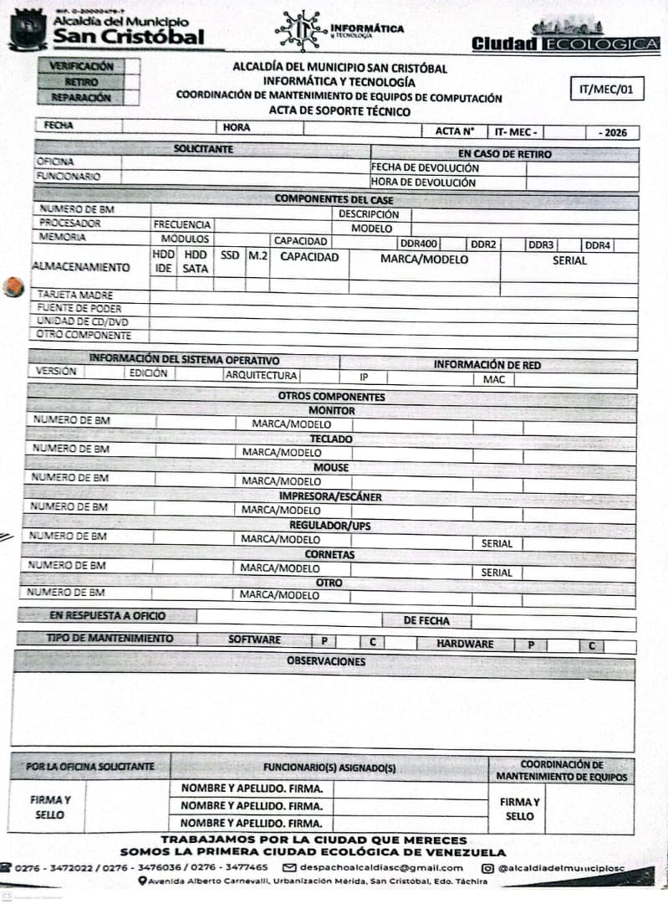

Anexo 2: Acta de servicio tecnico de redes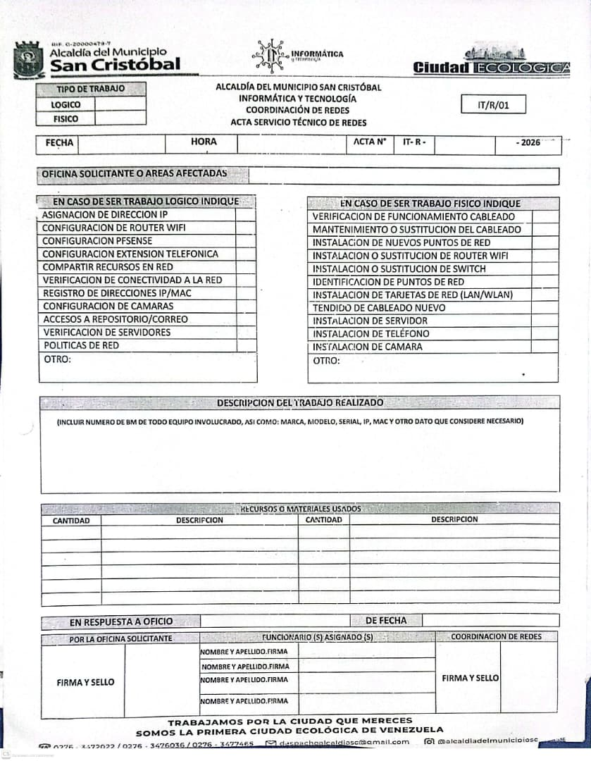

Anexo 3: Acta de incidencia

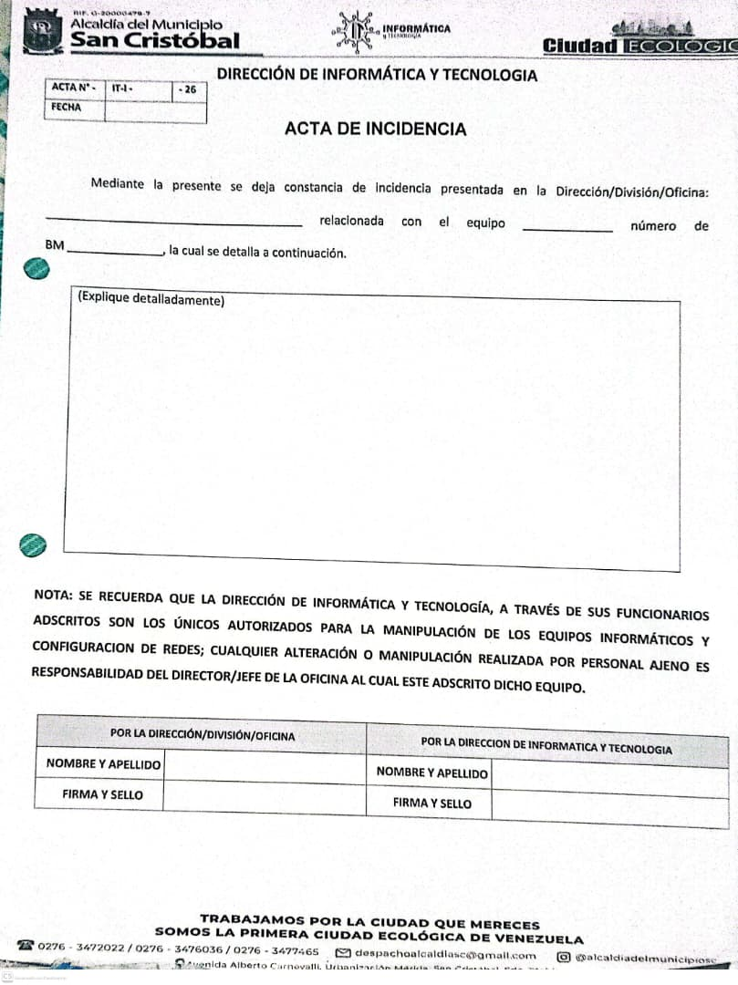

Anexo 4: Diagrama de la base de datos
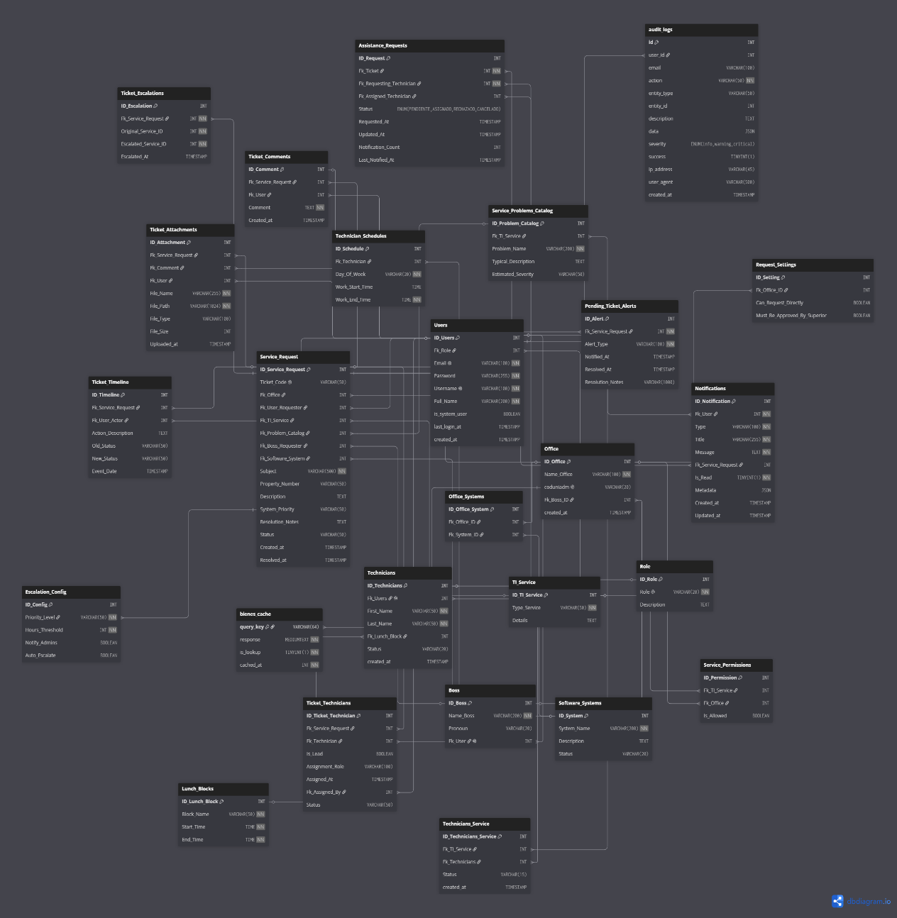

Anexo 5: Visita del tutor académico con el coordinador de programación
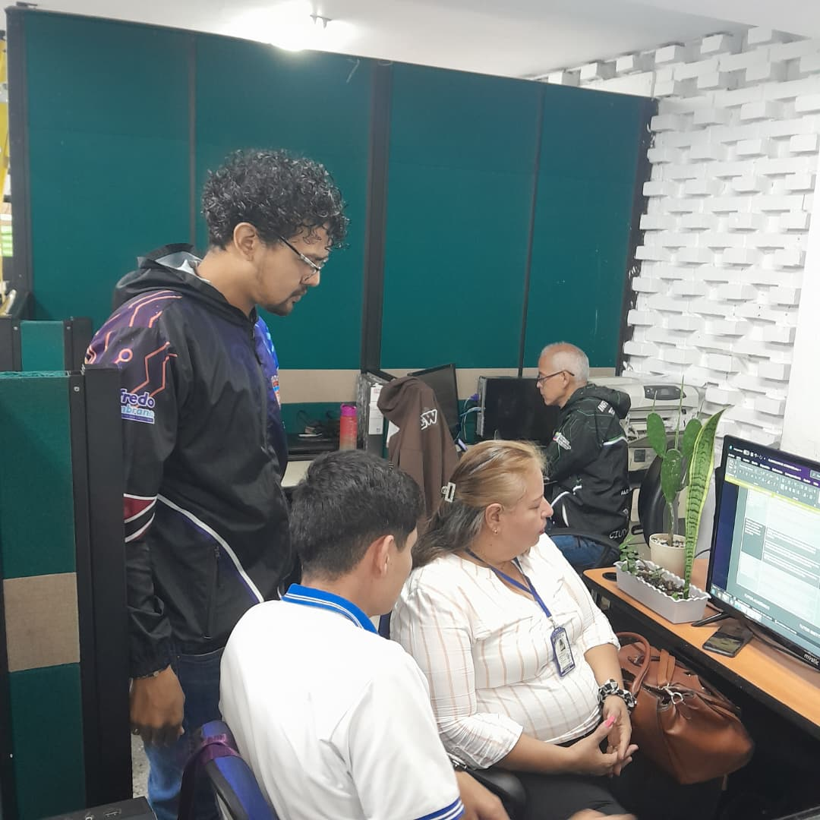

Anexo 6: Dashboard Administrativo
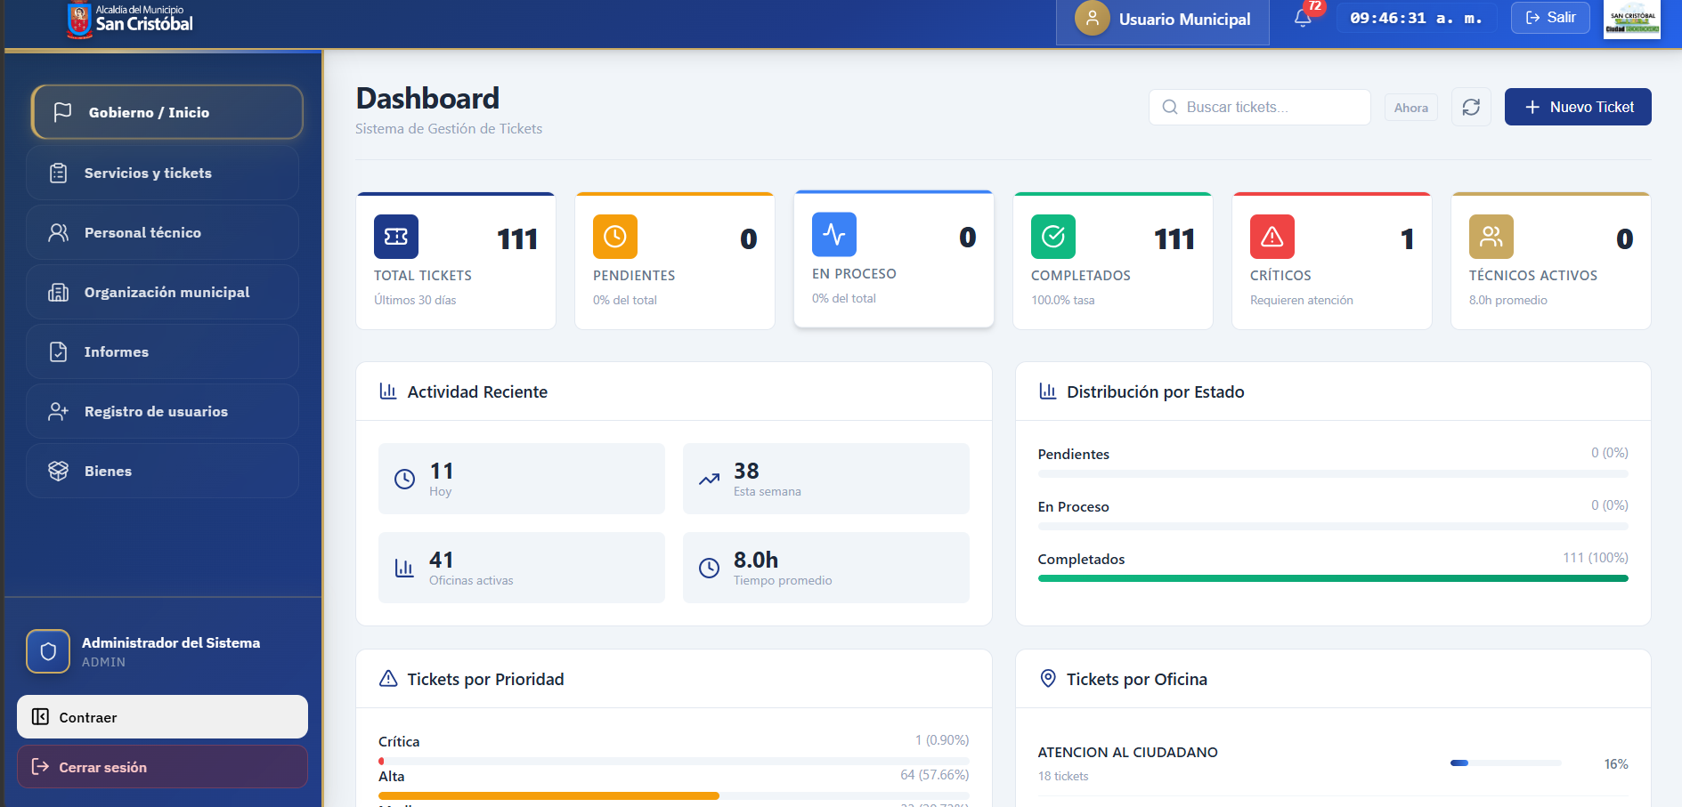

Anexo 7: Formulario Guiado para creacion de tickets
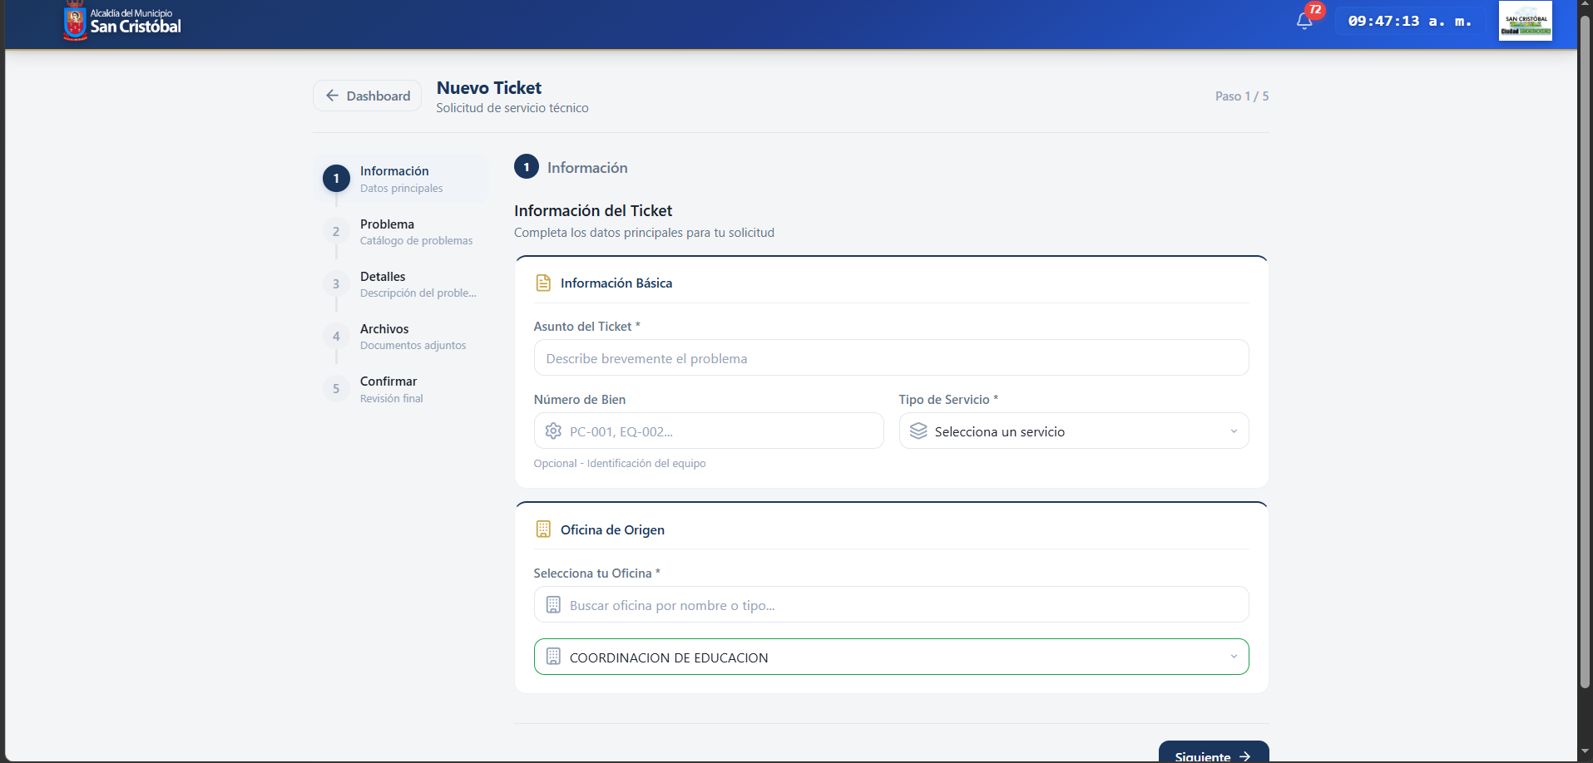

Anexo 8: Modulo Administrativo de tecnicos
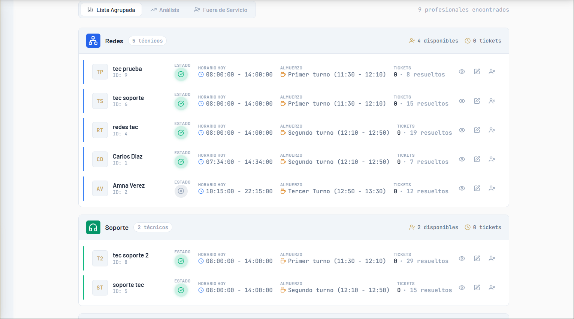

Anexo 9: Modulo Administrativo de Organizacion Municipal (Oficinas y Dependencias)
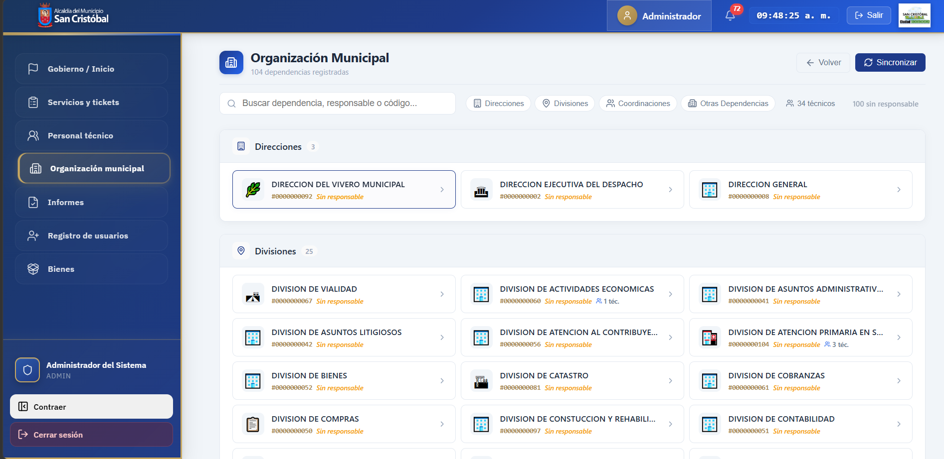

Anexo 10: Dasboard de solicitantes
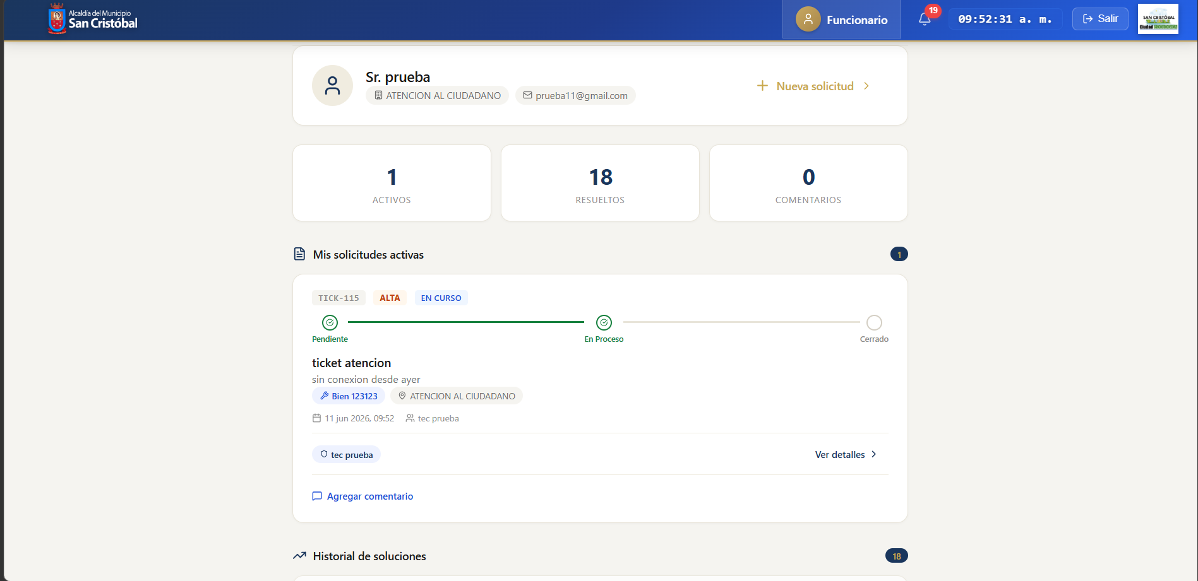

Anexo 11: Dashboard de control de Técnicos
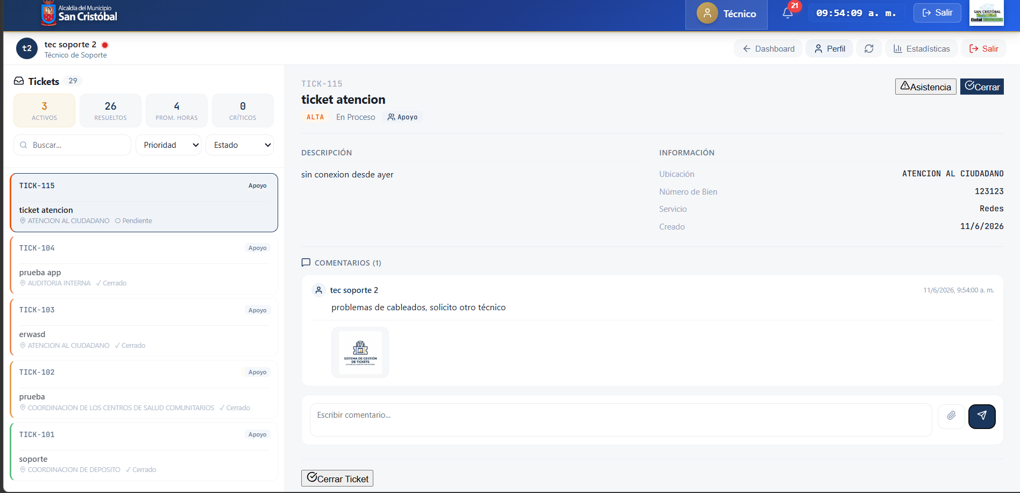

Anexo 12: Panel Público de control de tickets y tecnicos
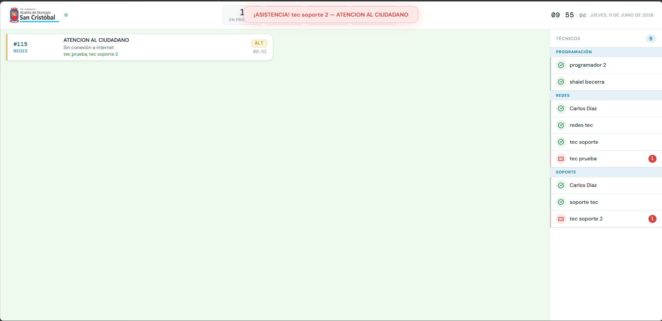

Anexo 13 Modulo movil de tecnicos
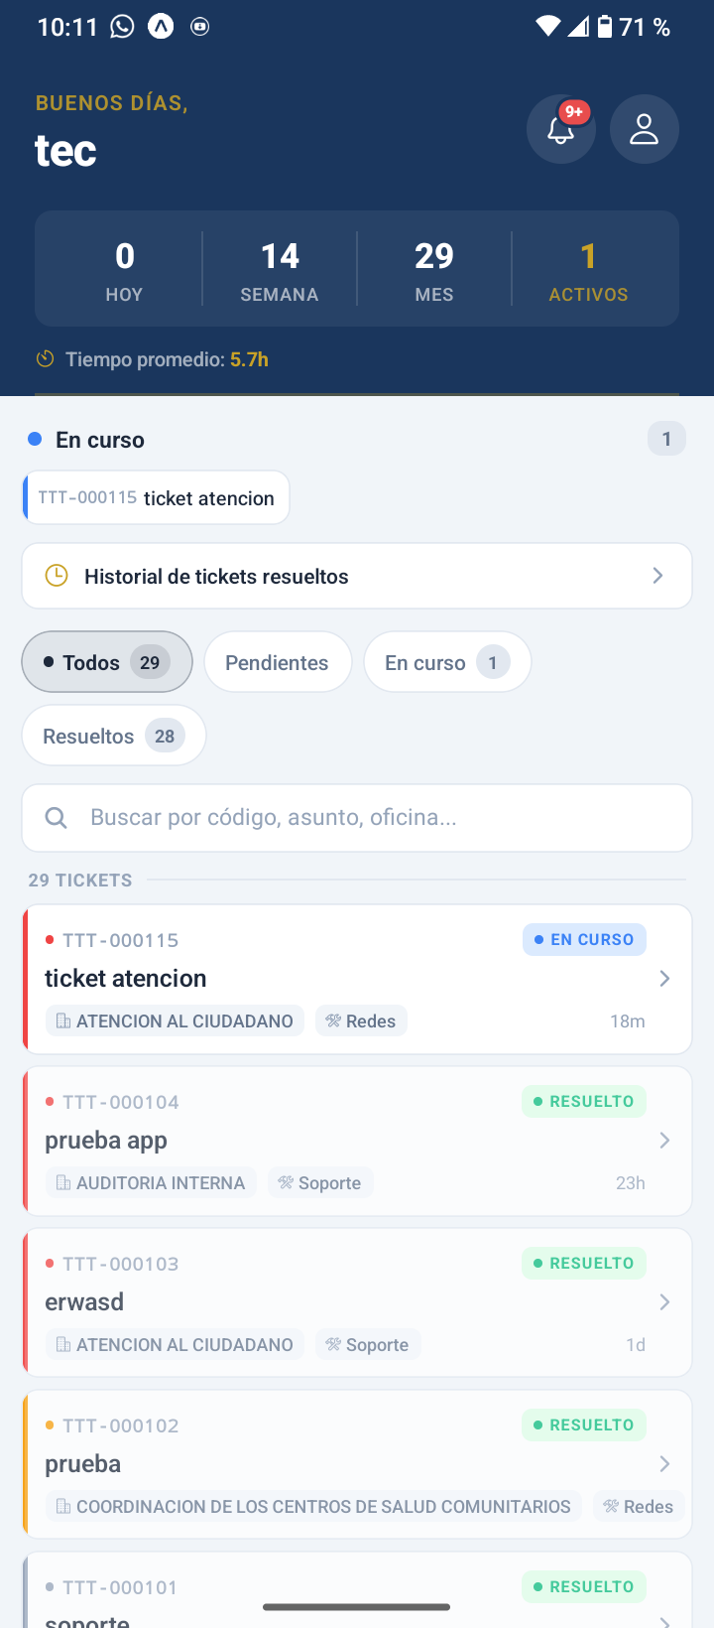

Anexo 14: Modulo movil de detalles de ticket en proceso
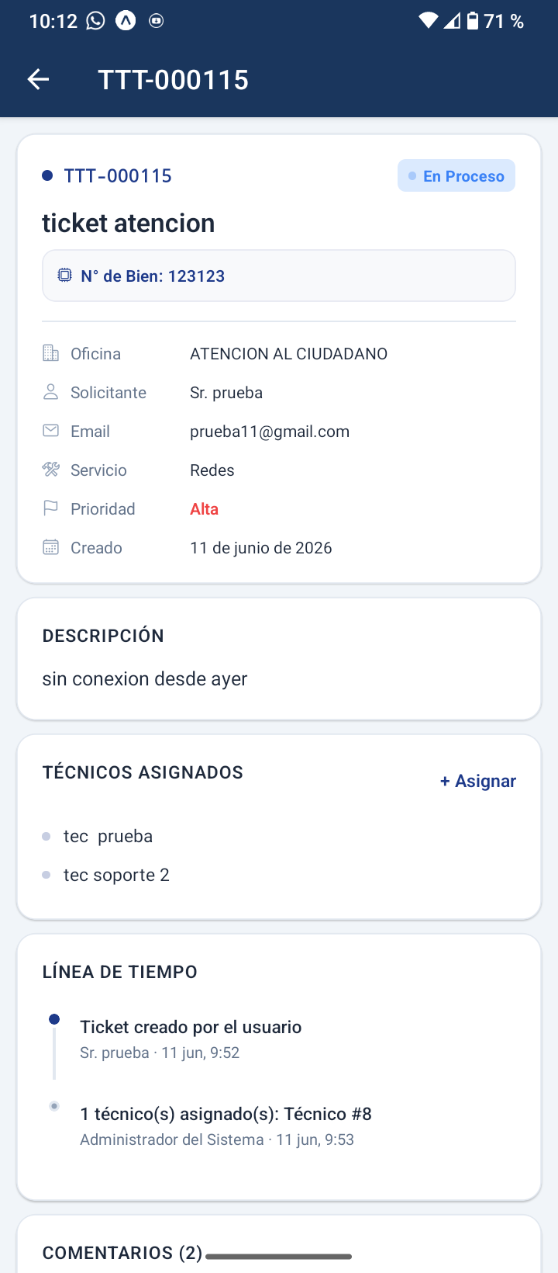

Anexo 15: Dashboard Administrativo movil
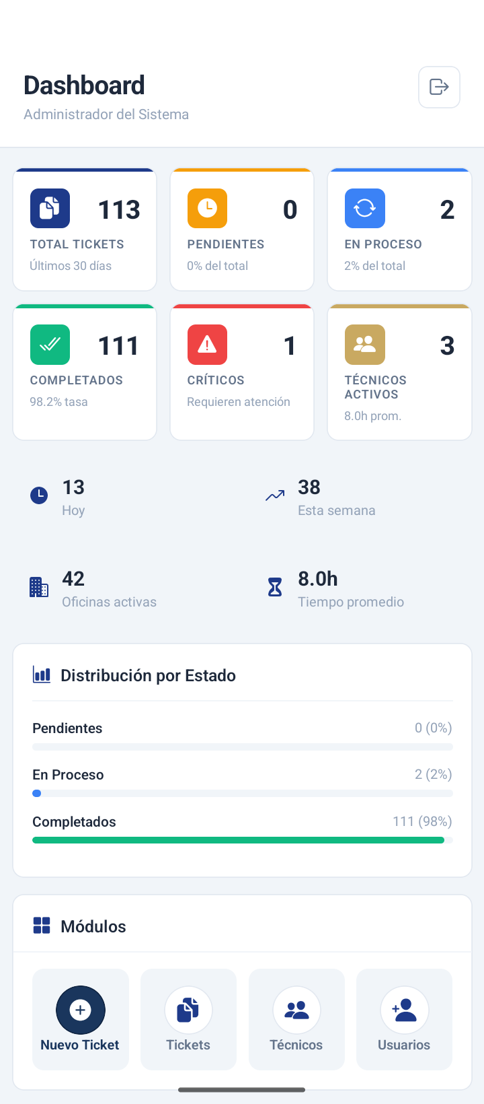

Anexo 16: Formulario movil de creacion de oficina
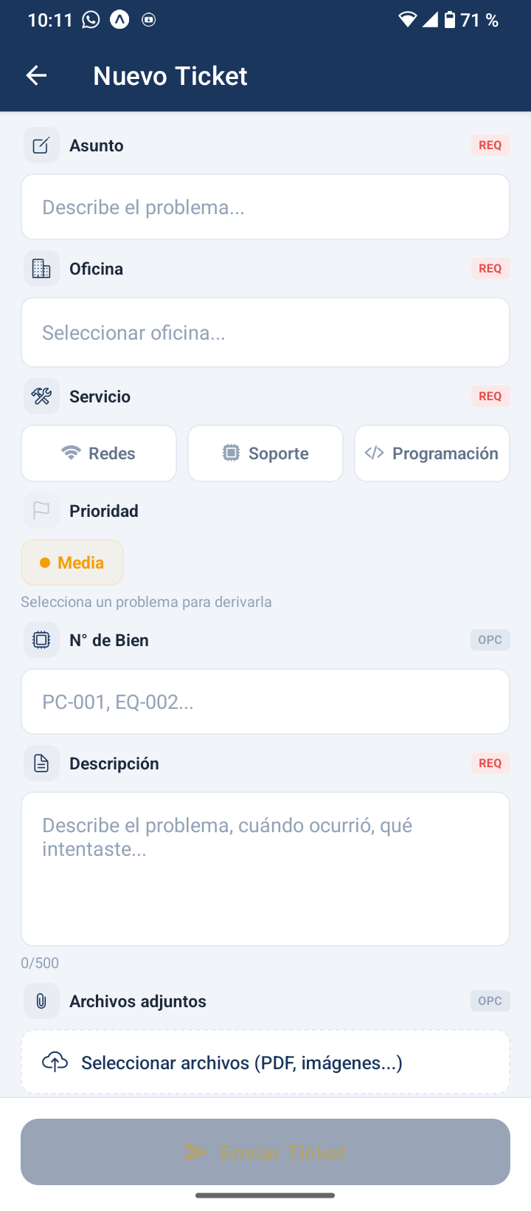

Anexo 17: Instalacion de moviles
